**CURRICULUM VITAE** 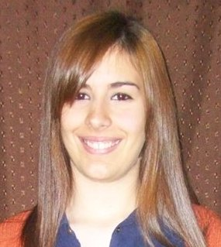

**DATOS PERSONALES:**

**Apellido y nombre:** Mato Sabrina Aylen

**DNI:** 40.073.007

**Domicilio**: Juan Cruz Varela 805 esq. Cevallos – Quilmes

**Fecha de nacimiento:** 16 de Diciembre de 1996

**Edad:** 18 años

**Estado civil:** Soltera

**Teléfono particular:** 4257-8304

**Teléfono celular:** 11-6888- 3173

**ESTUDIOS CURSADOS:**

**Escuela básica:** Egresada de Instituto Ríos de Vida – Quilmes (Ingreso: 2001 - Egreso: 2007)

**Escuela secundaria:** Egresada de Instituto Ríos de Vida – Quilmes (Ingreso: 2008 – Egreso: 2014)

**Estudios universitarios:** Licenciatura en Publicidad UAI – Berazategui (en curso horario nocturno)

**DATOS LABORALES:**

* **Desde 01/01/2014 a la fecha:** Auxiliar de administración en Bet-el Informática. (Venta y servicios de insumos informáticos)

**Titular contacto:** Abrantes Susana Norma TEL: 1164796192

**Trabajos**: Manejo de PC (Word – Excell – Pdf- Adobe)

Atención telefónica a clientes y proveedores

Armado de agenda

Manejo de archivo

Facturación

Sabrina Aylen Mato

D.N.I: 40.073.007